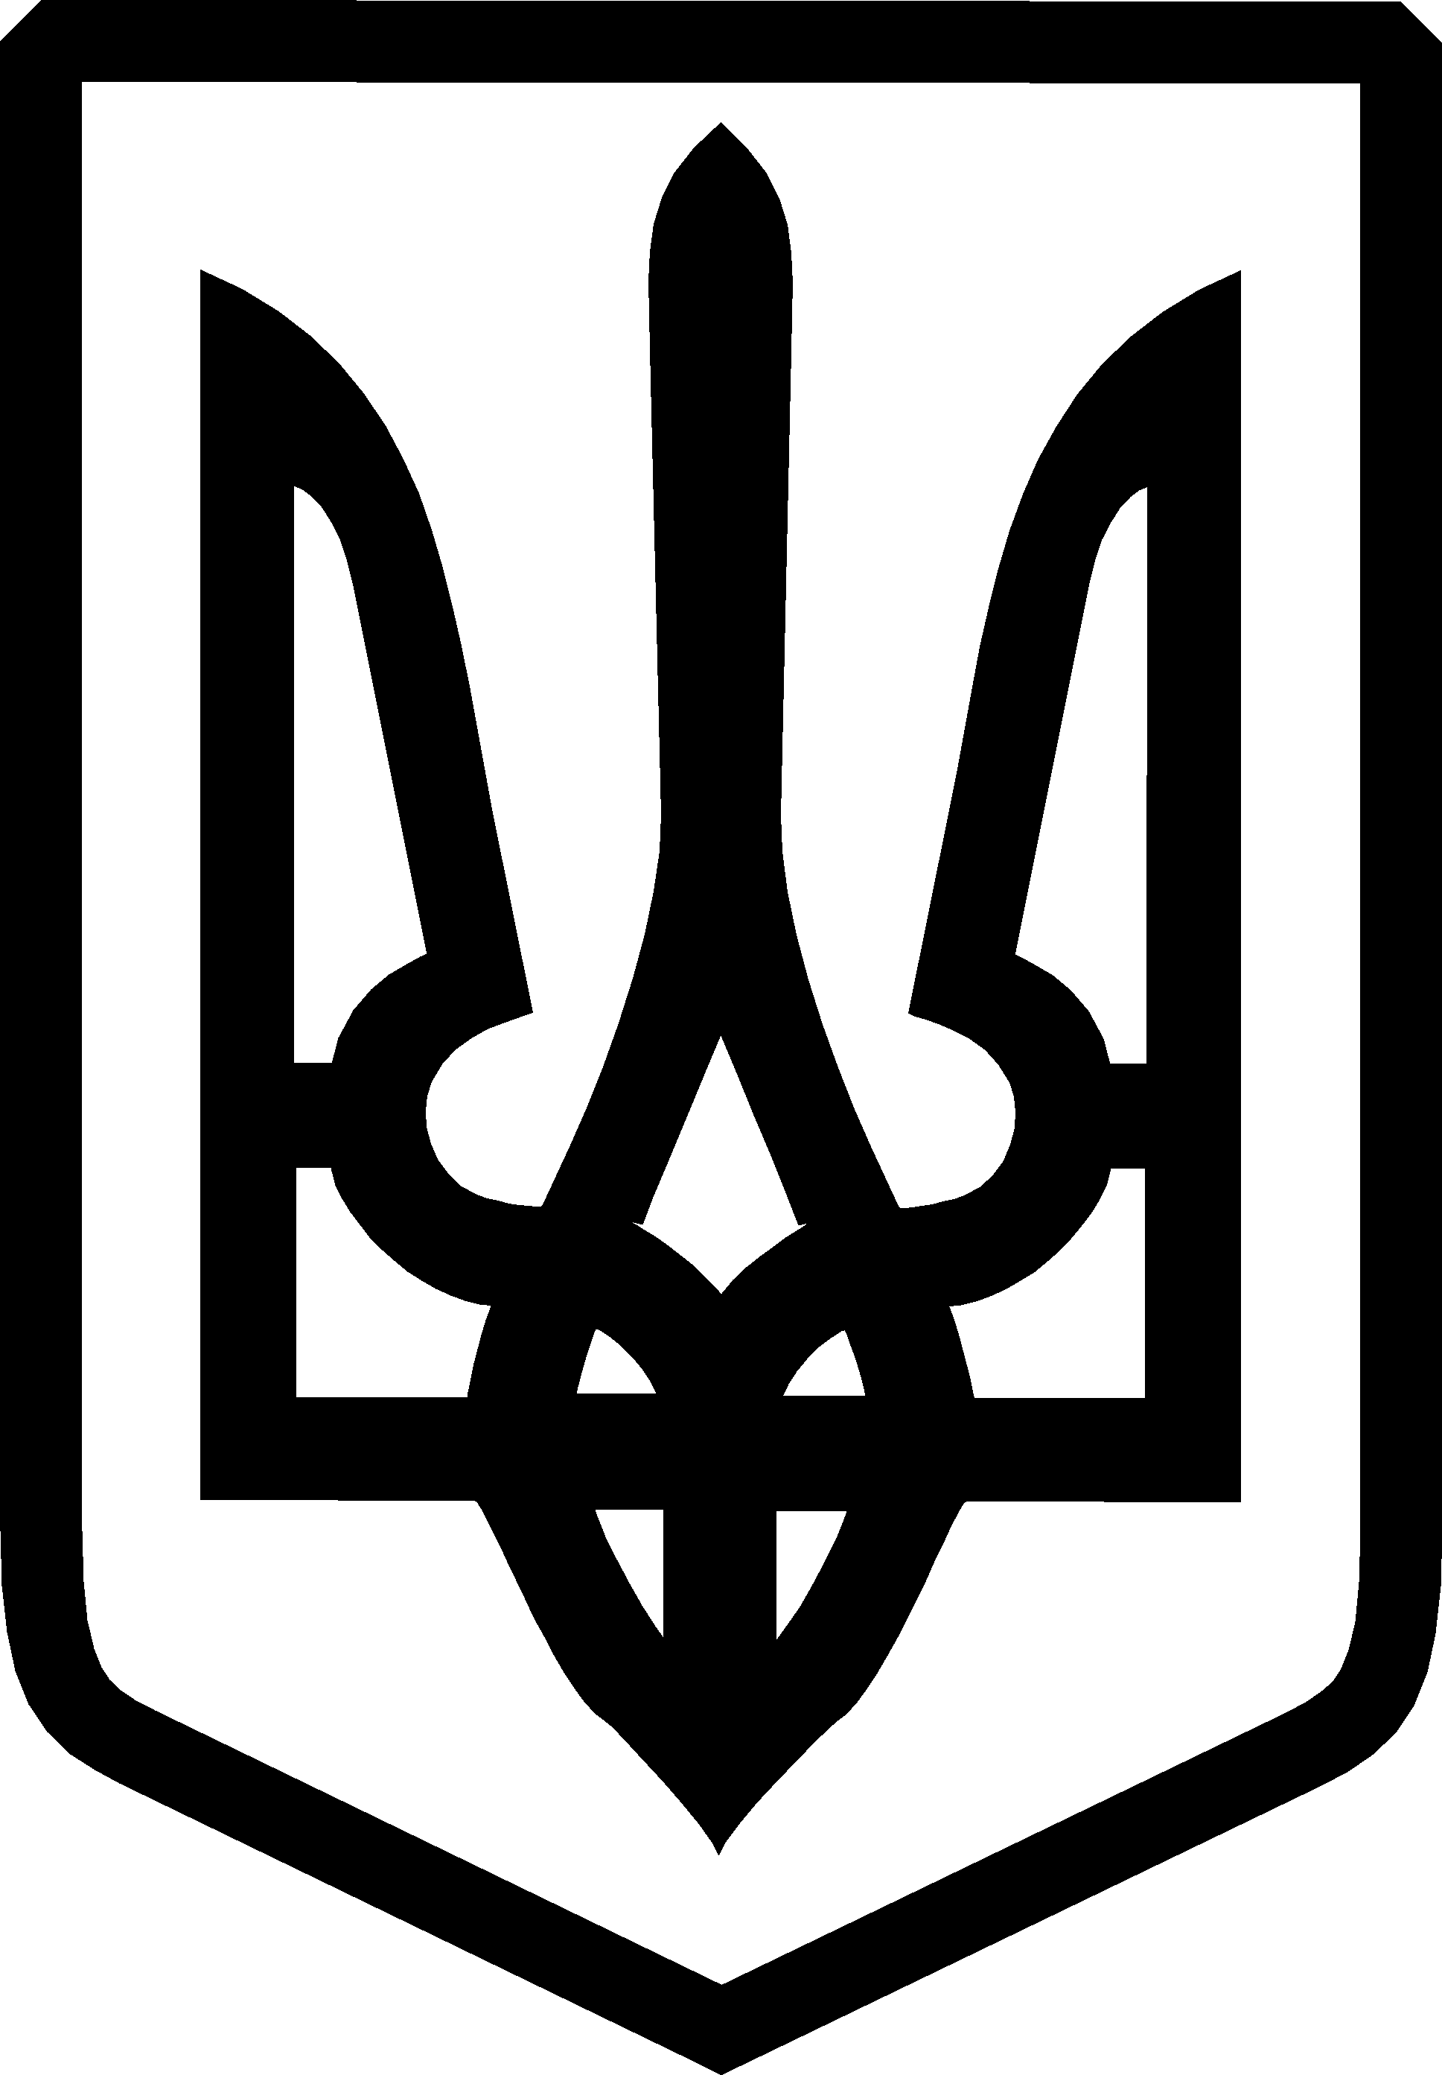
УКРАЇНА

ФЕДОРІВСЬКА СІЛЬСЬКА РАДА
ПОЛОГІВСЬКОГО РАЙОНУ ЗАПОРІЗЬКОЇ ОБЛАСТІ
сьомого скликання
чотирнадцята сесія

РІШЕННЯ
23 грудня 2016року №22
с.Федорівка

Про дозвіл на розроблення проекту землеустрою щодо відведення земельної ділянки у власність гр. Сівак Степану Юрійовичу для ведення особистого селянського господарства на території Федорівської сільської ради

Керуючись ст.26 Закону України «Про місцеве самоврядування в Україні», статтями 12, 33, 116, 118, 121 та п. 12 розділу 10 Земельного кодексу України, розглянувши заяву гр. Сівак С.Ю. щодо передачі земельної ділянки у власність для ведення особистого селянського господарства , Федорівська сільська рада ВИРІШИЛА:

- Дати дозвіл гр. Сівак Степану Юрійовичу (ін. код 3380918150 ), на розроблення проекту землеустрою щодо відведення земельної ділянки у власність для ведення особистого селянського господарства на території с. Федорівка Федорівської сільської ради, орієнтовною площею 0,55 00га, згідно схеми (додаток 1).
- Контроль за виконанням даного рішення покласти на постійну комісію з питань охорони навколишнього середовища, регулювання земельних відносин.

Сільський голова В.І. Черноус

Додаток 1

до рішення сесії Федорівської сільської
ради № 22 від 23.12.2016року.

СХЕМА
Розміщення земельної ділянки яка погоджується для передачі у власність Сівак С.Ю. на території с. Федорівська Федорівської сільської ради.
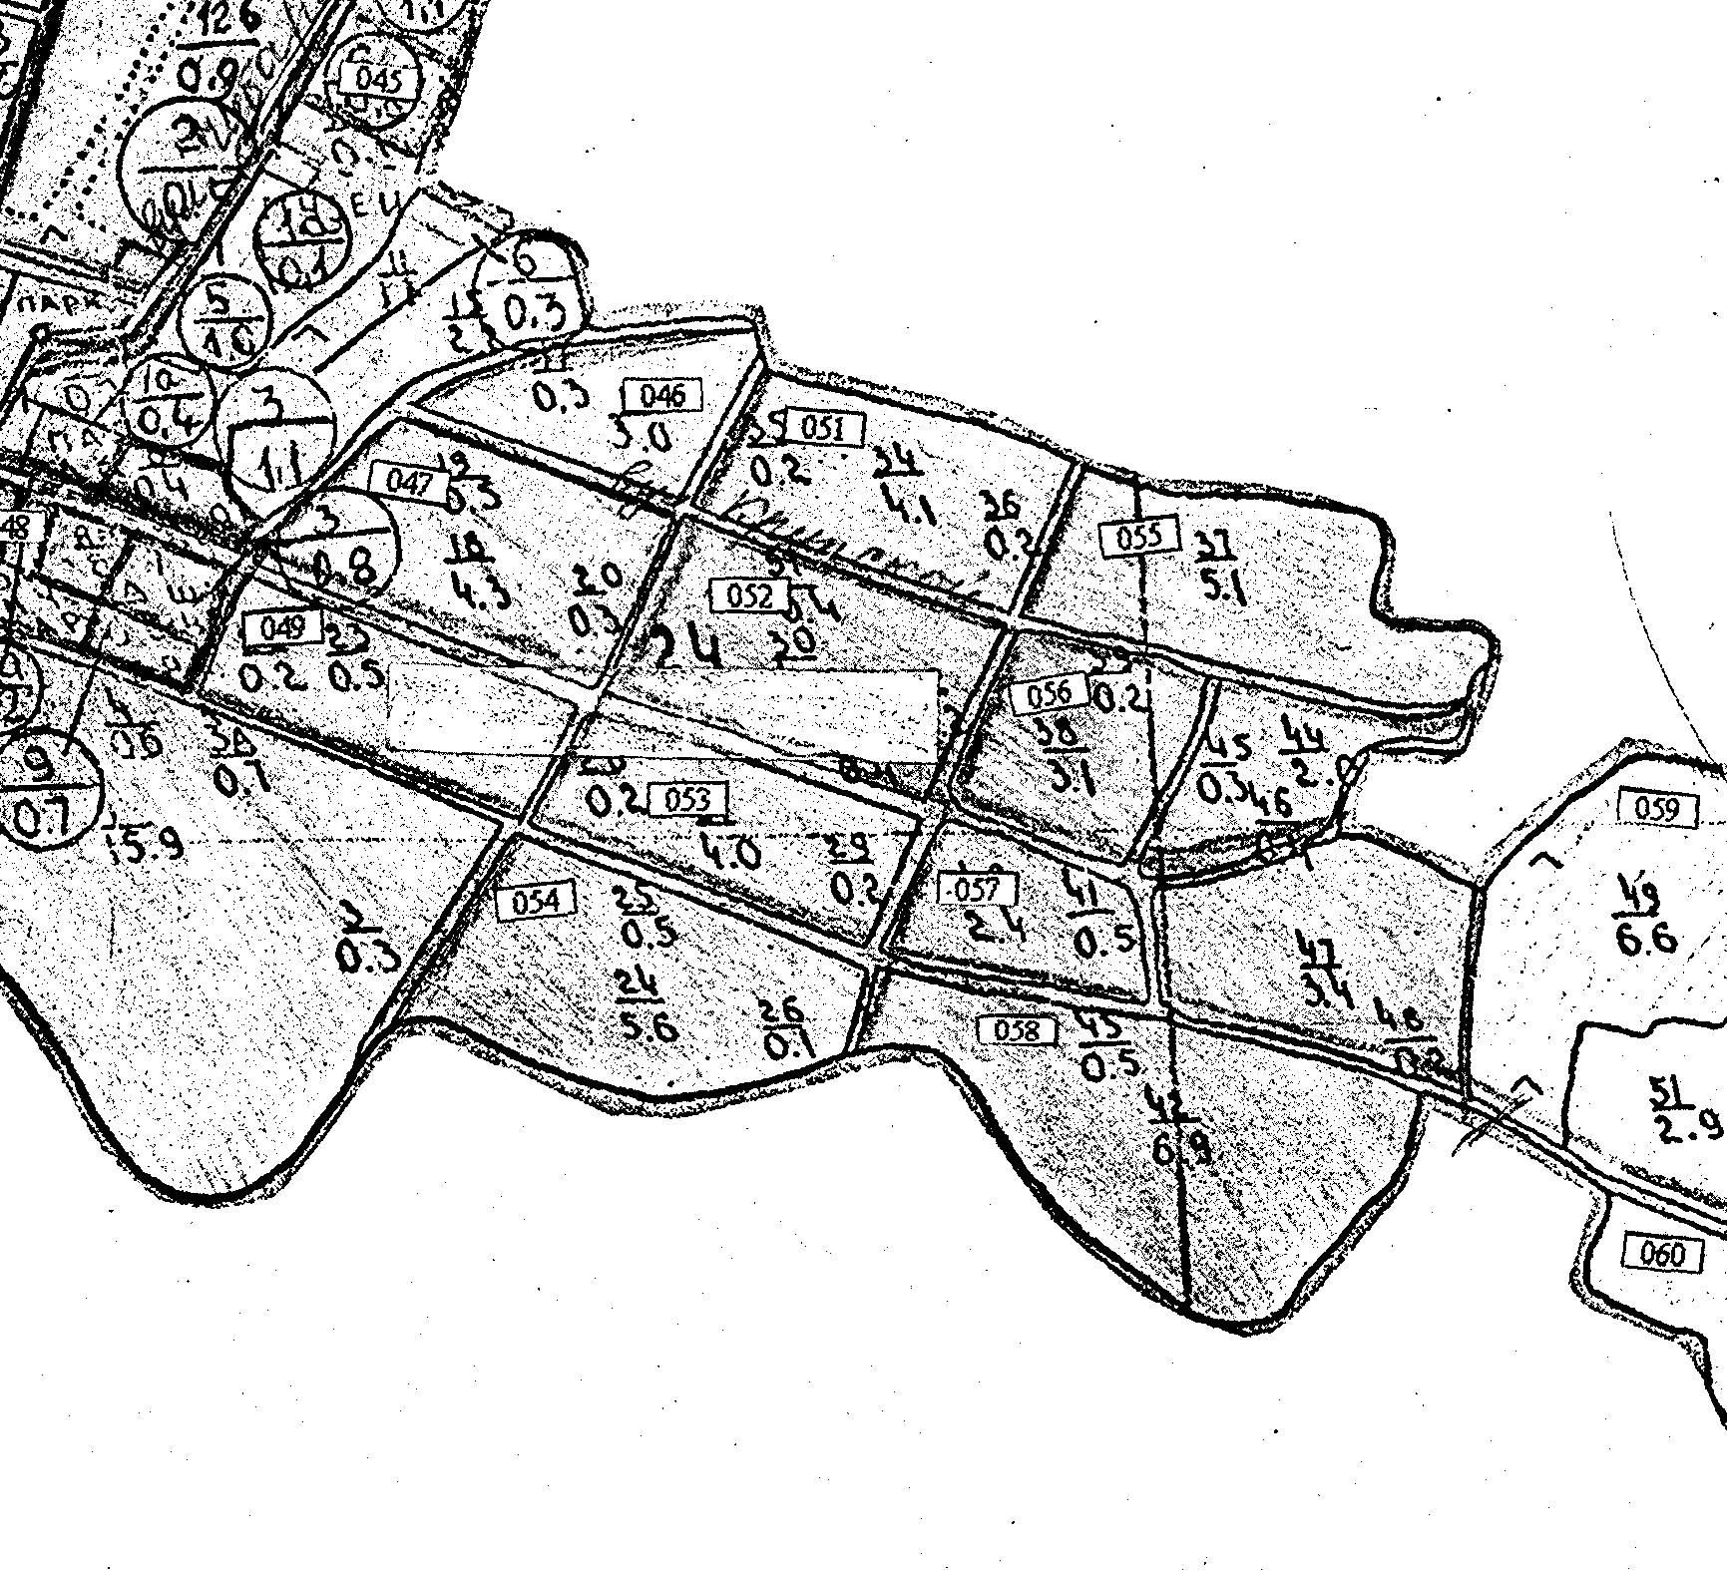

□- земельна ділянка

Сільський голова В.І. Черноус

